定向行动计划报告
2021 年 12 月 3 日至 2022 年 6 月 30 日
Australia’s Disability Strategy 2021-2031（2021至2031年澳大利亚残疾人事业战略）

This document, Summary Targeted Action Plans Report, is licensed under the Creative Commons Attribution 4.0 International License, with the exception of:

• The Australia’s Disability Strategy 2021-2031 logo and branding
• Any third-party material
• All images and/or photographs.

More information on this CC By license is set out at the Creative Commons
website: https://creativecommons.org/licenses/by/4.0/legalcode

Attribution
Use of all or part of this document must include the following attribution:
© Commonwealth of Australia (Department of Social Services) 2022

Enquiries about copyright arrangements and any use of this information can be sent to the Department of Social Services:

By email: copyright@dss.gov.au

By post:
Communications and Media
Department of Social Services, GPO Box 9820, Canberra ACT 2601

Design: Dreamtime Creative

目录
概述 4
全国进展 5
就业定向行动计划 8
社区态度定向行动计划 11
幼儿定向行动计划 13
安全定向行动计划 15
应急管理定向行动计划 17
行动实例 19

概述

《2021至2031年澳大利亚残疾人事业战略》（简称“战略”）制定了一项在 10 年内改变残障人士生活的规划。
根据该战略，定向行动计划（TAP）的重点为在一至三年内实现具体可交付的成果，以改善残障人士的福祉成果。
各项 TAP 都由澳大利亚全体残障事务部长委托并批准，其中包含政府采取的一系列统一且有针对性的行动。行动基于现有证据，实施过程中有残障人士的参与。
2021 年 12 月 3 日起，共有 5 项定向行动计划随本战略启动：
- 就业定向行动计划
- 社区态度定向行动计划
- 幼儿定向行动计划
- 安全定向行动计划
- 应急管理定向行动计划
这 5 项 TAP 列出了各级政府承诺从 2021 年 12 月 3 日至 2024 年 6 月 30 日开展的具体行动。本战略实施周期内将制定新的 TAP。我们将通过与残障人士交流来确定各项 TAP 的重心。所有 TAP 都将在本战略网站上公布。
本文档为首份 TAP 年度报告，范围为 2021 年 12 月 3 日至 2022 年 6 月 30 日。
文档概述了 5 项 TAP、417 项行动中的各项所取得的进展。
本报告末尾可查阅附录，其中列出了报告期内 417 项行动中各项行动所取得进展的摘要详情。各项行动的进度报告还将显示总体进展：
- 已完成 本行动已于2022 年 6 月 30 日前完成。
- 进展顺利 本行动正在按计划进行。
- 出现延误 虽然行动仍在进行中，但进度落后于原定计划。
- 已暂停 行动已开始或原定将要进行，但被暂停。
- 日后开始 行动原定于 2022 年 6 月 30 日之后开始。
澳大利亚政府、各州和领地政府为 TAP 报告提供了支持。
有关本战略（包括 TAP）的更多信息，请访问www.disabilitygateway.gov.au/ads

全国进展

在 7 个月的报告期内，TAP 行动的活动进展顺利。
TAP 共有 5 项，共包含澳大利亚、各州和领地政府负责的 417 项行动。在所有 5 项 TAP 中，大多数行动已在报告期内开始，具体进展如下：
- 350 项行动（84%）已按计划完成或目前进展顺利
- 58 项行动（14%）的部分活动已完成，但出现延误或被暂停
- 9 项行动（2%）的开始日期在报告期之后
TAP 行动出现延误或被暂停的原因各不相同，但部分行动受到政府内部或政府间活动的影响：
- 3 项与政府间行动的协调有关
- 7 项取决于政府内部或其他政府的活动或决定
此外，COVID-19 虽然已对我们的工作和生活造成影响，并将持续如此，但只有 15 项行动（4%）特别指出进展受到了 COVID-19 影响，即出现延误或行动的重点有变。新南威尔士州（NSW）的一项行动 （0.2%）因抗洪活动而暂停。
各项 TAP 都有超过 90% 的活动报告为已完成、进展顺利或出现延误。报告期内，应急管理 TAP 的已完成和进展顺利的活动比例最高（95%）。虽然安全 TAP 的行动完成数量位居第一（15项），但出现延误和已暂停的行动数量也最多（24项）。

表 1：TAP 实施进展，按 TAP 分类和状态划分
TAP | 已完成 | 进展顺利 | 出现延误 | 已暂停 | 日后开始 | 总计
就业 | 10 | 62 | 9 | 1 | 1 | 83
社区态度 | 5 | 54 | 6 | 3 | 0 | 68
幼儿 | 2 | 59 | 10 | 2 | 3 | 76
安全 | 15 | 88 | 21 | 3 | 5 | 132
应急管理 | 11 | 44 | 2 | 1 | 0 | 58
总计 | 43 | 307 | 48 | 10 | 9 | 417
百分比 | 10% | 74% | 12% | 2% | 2%

图 1： TAP 行动进度，按 TAP 分类和进展状态划分
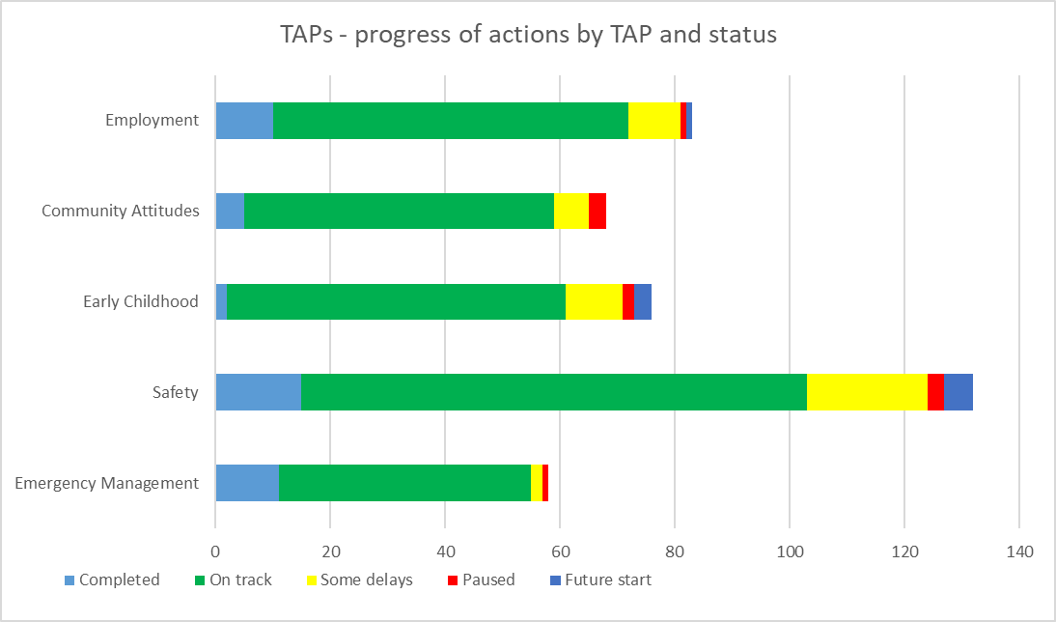
已完成
出现延误
已暂停
就业
日后开始
进展顺利
应急管理
安全
幼儿
社区态度
TAP 行动进度，按 TAP 分类和进展状态划分

各级政府中，超过 90% 的活动报告进展为已完成、进展顺利或出现延误。报告期内，进展顺利的活动比例最高的是西澳洲（100%）。报告期内，已完成活动数量最多的是南澳洲（15项）。
表 2： TAP 行动进展，按负责政府和状态划分
政府 | 已完成 | 进展顺利 | 出现延误 | 已暂停 | 日后开始 | 总计
澳大利亚政府 | 5 | 31 | 16 | 1 | 6 | 59
新南威尔士州 | 3 | 31 | 9 | 3 | 0 | 46
维多利亚州 | 0 | 46 | 2 | 2 | 0 | 50
昆士兰州 | 9 | 37 | 8 | 0 | 1 | 55
西澳洲 | 0 | 31 | 0 | 0 | 0 | 31
南澳州 | 15 | 47 | 3 | 2 | 2 | 69
塔斯马尼亚 | 3 | 21 | 5 | 0 | 0 | 29
首都领地 | 4 | 35 | 1 | 0 | 0 | 40
北领地 | 4 | 28 | 4 | 2 | 0 | 38
全国总计 | 43 | 307 | 48 | 10 | 9 | 417

图 2：TAP 行动进度，按负责政府和进展状态划分
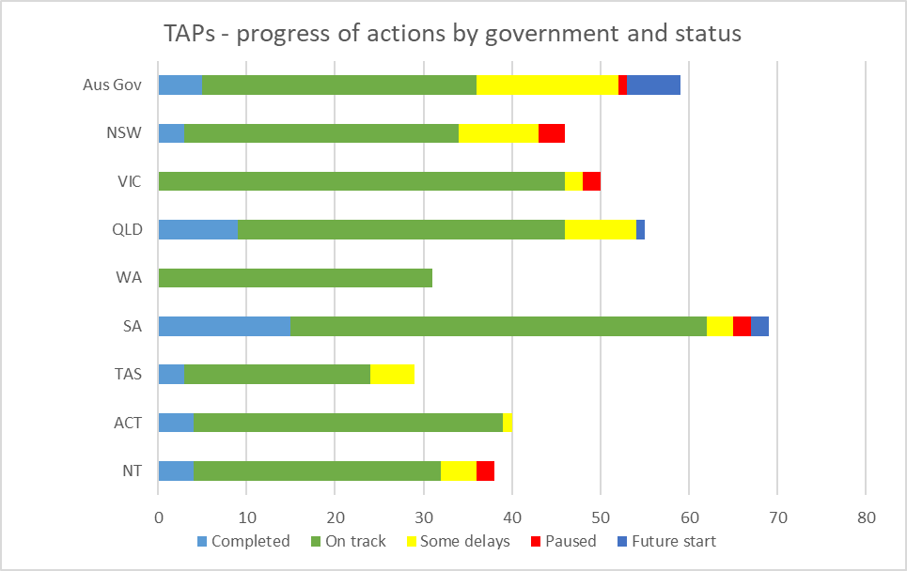
昆士兰州
维多利亚州
新南威尔士州
澳大利亚政府
已完成
北领地
首都领地
塔斯马尼亚
南澳州
西澳洲
日后开始
已暂停
出现延误
进展顺利
TAP 行动进度，按负责政府和进展状态划分

就业定向行动计划

概述
就业 TAP 旨在为本战略的就业与经济保障成果领域推动进展。该成果领域旨在确保残障人士获得经济保障，使他们能够规划未来，并为自己的生活做出选择、获得掌控感。经济保障的一个重要方面即为就业，因此本项 TAP 将对这一成果领域作出关键贡献。
根据就业 TAP，澳大利亚、各州和领地政府共需采取 83 项行动，包括开展就业试点，介绍残障人士加入技能短缺行业领域，努力促进公共服务中的残障人士就业，并推动改善就业计划。

目标
1. 增加残障人士就业。
2. 帮助残障青年从学业过渡至就业。

表 3：就业 TAP——行动进展，按政府划分
政府 | 已完成 | 进展顺利 | 出现延误 | 已暂停 | 日后开始 | 总计
澳大利亚政府 | 3 | 6 | 3 | 0 | 0 | 12
新南威尔士州 | 1 | 5 | 1 | 0 | 0 | 7
维多利亚州 | 0 | 17 | 0 | 1 | 0 | 18
昆士兰州 | 2 | 9 | 0 | 0 | 0 | 11
西澳洲 | 0 | 7 | 0 | 0 | 0 | 7
南澳州 | 1 | 9 | 0 | 0 | 1 | 11
塔斯马尼亚 | 1 | 0 | 4 | 0 | 0 | 5
首都领地 | 2 | 5 | 0 | 0 | 0 | 7
北领地 | 0 | 4 | 1 | 0 | 0 | 5
全国总计 | 10 | 62 | 9 | 1 | 1 | 83

图 3：就业 TAP——行动进展，按政府划分
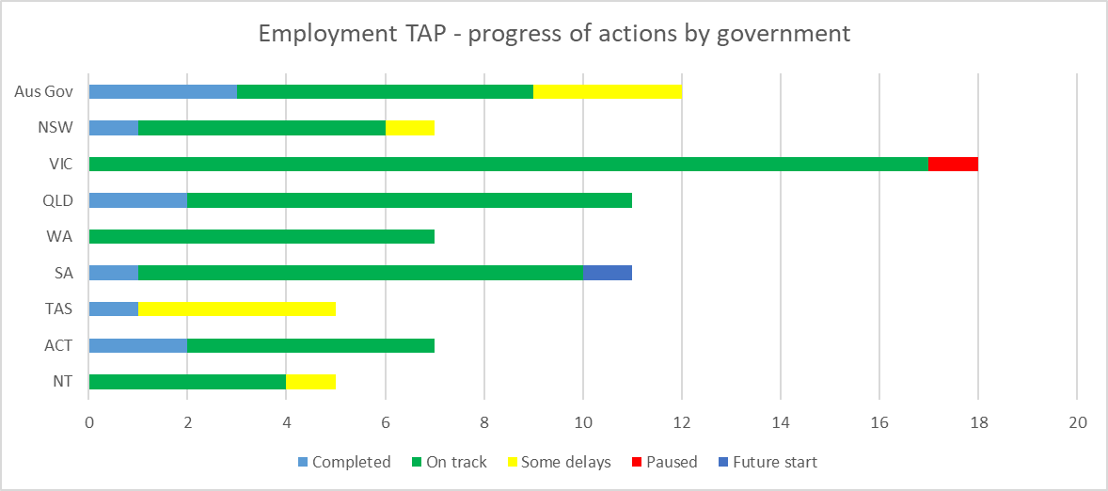
已暂停
北领地
首都领地
塔斯马尼亚
西澳洲
昆士兰州
维多利亚州
新南威尔士州
澳大利亚政府
日后开始
出现延误
已完成
进展顺利
南澳州
就业 TAP——行动进展，按政府划分

表 4：就业 TAP——行动进展，按目标划分
目标 | 已完成 | 进展顺利 | 出现延误 | 已暂停 | 日后开始 | 总计
目标 1 | 5 | 41 | 6 | 1 | 0 | 53
目标 2 | 5 | 21 | 3 | 0 | 1 | 30
总计 | 10 | 62 | 9 | 1 | 1 | 83

图 4：就业 TAP——行动进展，按目标划分
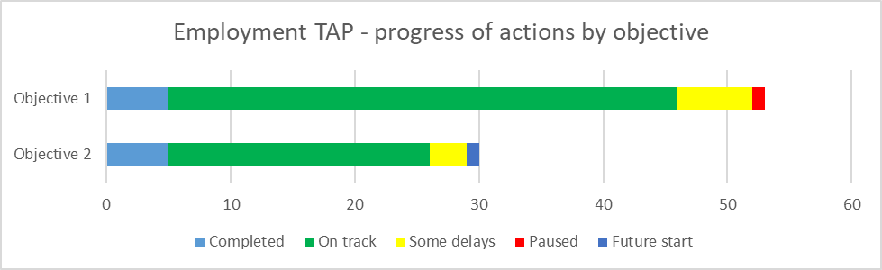
就业 TAP——行动进展，按目标划分
出现延误
已完成
目标 1
目标 2
日后开始
已暂停
进展顺利

社区态度定向行动计划

概述
社区态度 TAP 旨在为本战略的社区态度成果领域推动进展。该成果领域旨在确保改善社区态度并使残障人士能够享受完全平等、包容对待，并融入社会。
根据社区态度 TAP，澳大利亚、各州和领地政府共需采取 68 项行动，包括培养关键专业服务部门为残障人士提供服务的自信，开展社区参与和教育活动，以及为一线员工提供培训资源以提高对残障的认识。

目标
1. 雇主重视残障人士对工作做出的贡献，并认可雇用残障人士的益处。
2. 关键专业服务部门能够自信并积极地响应残障人士的需求。
3. 增加残障人士担任领导职务的比例。
4. 改善社区的态度，以对本战略项下的优先政策事项产生积极影响。

表 5：社区态度 TAP——行动进展，按政府划分
政府 | 已完成 | 进展顺利 | 出现延误 | 已暂停 | 日后开始 | 总计
澳大利亚政府 | 0 | 2 | 1 | 0 | 0 | 3
新南威尔士州 | 1 | 7 | 2 | 1 | 0 | 11
维多利亚州 | 0 | 9 | 0 | 1 | 0 | 10
昆士兰州 | 1 | 10 | 2 | 0 | 0 | 13
西澳洲 | 0 | 3 | 0 | 0 | 0 | 3
南澳州 | 3 | 5 | 0 | 0 | 0 | 8
塔斯马尼亚 | 0 | 5 | 0 | 0 | 0 | 5
首都领地 | 0 | 10 | 0 | 0 | 0 | 10
北领地 | 0 | 3 | 1 | 1 | 0 | 5
全国总计 | 5 | 54 | 6 | 3 | 0 | 68

图 5：社区态度 TAP——行动进展，按政府划分
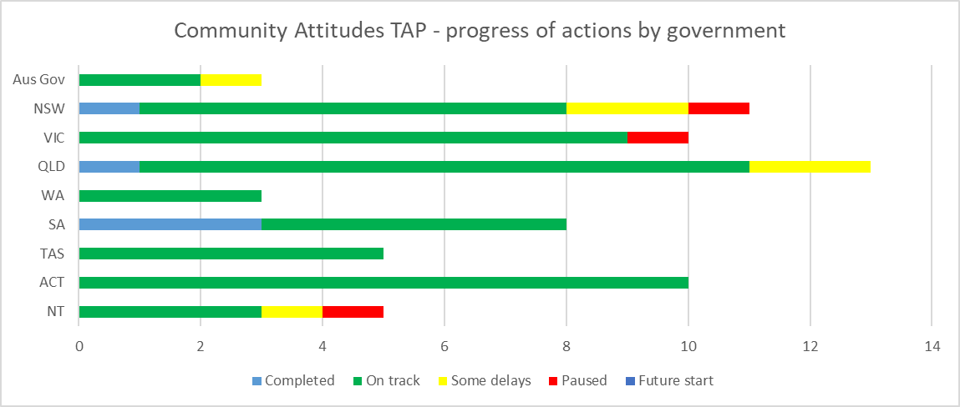
塔斯马尼亚
西澳洲
昆士兰州
维多利亚州
新南威尔士州
澳大利亚政府
社区态度 TAP——行动进展，按政府划分
南澳州
首都领地
北领地
已暂停
日后开始
出现延误
进展顺利
已完成

表 6：社区态度 TAP——行动进展，按目标划分
目标 | 已完成 | 进展顺利 | 出现延误 | 已暂停 | 日后开始 | 总计
目标 1 | 1 | 6 | 1 | 0 | 0 | 8
目标 2 | 0 | 16 | 2 | 0 | 0 | 18
目标 3 | 1 | 7 | 0 | 0 | 0 | 8
目标 4 | 3 | 25 | 3 | 3 | 0 | 34
总计 | 5 | 54 | 6 | 3 | 0 | 68

图 6：社区态度 TAP——行动进展，按目标划分
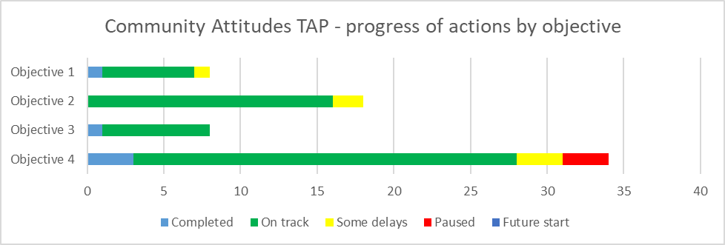
目标 4
目标 3
目标 1
目标 2
社区态度 TAP——行动进展，按目标划分
出现延误
已暂停
已完成
进展顺利
日后开始

幼儿定向行动计划

概述
幼儿 TAP 旨在为以下战略成果领域推动进展：健康和福祉；教育和学习；包容性的住房和社区；个人及社区支持。这些成果领域分别旨在确保残障人士在其一生中获得可能范围内最好的健康和福祉成果；通过教育和学习充分发挥他们的潜力；生活在包容、无障碍和精心设计的住房和社区中；以及获得一系列援助服务，以帮助他们独立生活并参与社区活动。
根据幼儿 TAP，澳大利亚、各州和领地政府共需采取 76 项行动，包括开发资源、建立同伴支持小组、为父母和照护者提供支持，以及在幼儿园、早教中心和幼托所推广融合性举措。

目标
1. 尽早发现残障或发育问题，制定更清晰的途径并提供可及时获得的适当支持。
2. 加强关键服务和系统的水准和体量，以此支持父母和照护者为子女做出知情选择。
3. 鼓励更强烈的包容感，并为父母、照护者和儿童（包括原住民和托雷斯海峡岛民以及来自多元文化和语言背景的父母和照护者）提供建立同伴支持网络的机会。

表 7：幼儿 TAP——行动进展，按政府划分
政府 | 已完成 | 进展顺利 | 出现延误 | 已暂停 | 日后开始 | 总计
澳大利亚政府 | 0 | 4 | 5 | 0 | 2 | 11
新南威尔士州 | 0 | 4 | 0 | 1 | 0 | 5
维多利亚州 | 0 | 4 | 0 | 0 | 0 | 4
昆士兰州 | 0 | 9 | 0 | 0 | 0 | 9
西澳洲 | 0 | 5 | 0 | 0 | 0 | 5
南澳州 | 2 | 12 | 2 | 0 | 1 | 17
塔斯马尼亚 | 0 | 5 | 1 | 0 | 0 | 6
首都领地 | 0 | 5 | 0 | 0 | 0 | 5
北领地 | 0 | 11 | 2 | 1 | 0 | 14
全国总计 | 2 | 59 | 10 | 2 | 3 | 76

图 7：幼儿 TAP——行动进展，按政府划分
澳大利亚政府
新南威尔士州
维多利亚州
昆士兰州
西澳洲
南澳州
塔斯马尼亚
首都领地
北领地
幼儿 TAP——行动进展，按政府划分
已完成
进展顺利
出现延误
已暂停
日后开始

表 8：幼儿 TAP——行动进展，按目标划分
目标 | 已完成 | 进展顺利 | 出现延误 | 已暂停 | 日后开始 | 总计
目标 1 | 1 | 26 | 4 | 0 | 1 | 32
目标 2 | 1 | 22 | 5 | 1 | 1 | 30
目标 3 | 0 | 11 | 1 | 1 | 1 | 14
总计 | 2 | 59 | 10 | 2 | 3 | 76

图 8：幼儿 TAP——行动进展，按目标划分
幼儿 TAP——行动进展，按目标划分
目标 2
目标 1
已暂停
已完成
进展顺利
出现延误
日后开始

安全定向行动计划

概述
安全 TAP 旨在为本战略的安全、权利和公正成果领域推动进展。该成果领域旨在确保残障人士的权利得到促进、维护和保护，让残障人士在法律面前感到安全并享受平等待遇。
根据安全 TAP，澳大利亚、各州和领地政府共需采取 132 项行动，包括支持识别有遭受伤害风险的残障人士，考虑如何更好地调整国家立法和政策，以及改进面向高风险人群的支持服务和资源。

目标
1. 培养能力，以识别并应对导致或可能导致残障人士遭受伤害的风险和保护因素。
2. 确保主流和专业残障服务为遭受或可能面临伤害风险的残障人士提供合适、恰当的保护。
3. 加强所有政府服务体系的设计，并改善为面临伤害风险的残障人士提供的支持。
4. 减少并消除所有政府服务体系中限制残障人士权利或活动自由的做法。
5. 为残障人士培养个人能力，建立有效的自然保障（即非正式的支持和保护，例如与家人和社区的联系）。

表 9：安全 TAP——行动进展，按政府划分
政府 | 已完成 | 进展顺利 | 出现延误 | 已暂停 | 日后开始 | 总计
澳大利亚政府 | 1 | 8 | 6 | 1 | 4 | 20
新南威尔士州 | 1 | 12 | 6 | 0 | 0 | 19
维多利亚州 | 0 | 13 | 1 | 0 | 0 | 14
昆士兰州 | 3 | 6 | 6 | 0 | 1 | 16
西澳洲 | 0 | 11 | 0 | 0 | 0 | 11
南澳州 | 8 | 12 | 1 | 2 | 0 | 23
塔斯马尼亚 | 1 | 7 | 0 | 0 | 0 | 8
首都领地 | 0 | 13 | 1 | 0 | 0 | 14
北领地 | 1 | 6 | 0 | 0 | 0 | 7
全国总计 | 15 | 88 | 21 | 3 | 5 | 132

图 9：安全 TAP——行动进展，按政府划分
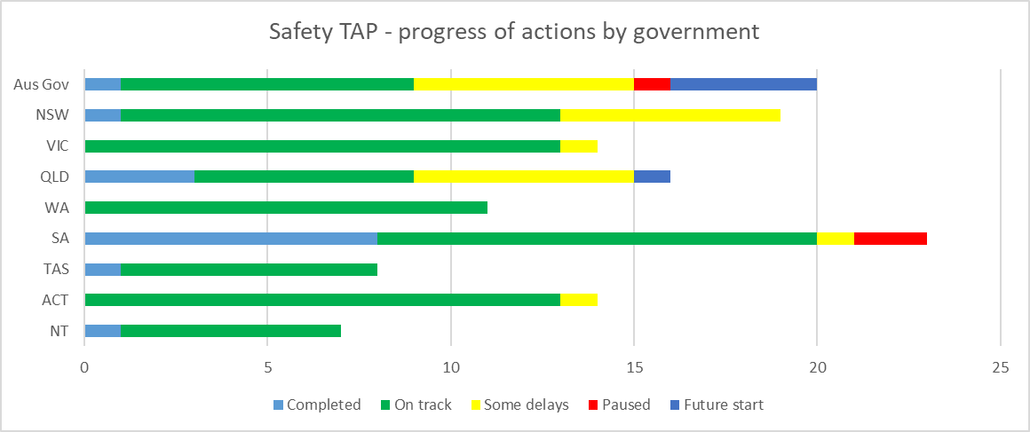
安全 TAP——行动进展，按政府划分
维多利亚州
昆士兰州
西澳洲
南澳州
塔斯马尼亚
首都领地
北领地
新南威尔士州
澳大利亚政府
日后开始
已暂停
出现延误
进展顺利
已完成

表 10：安全 TAP——行动进展，按目标划分
目标 | 已完成 | 进展顺利 | 出现延误 | 已暂停 | 日后开始 | 总计
目标 1 | 3 | 13 | 1 | 0 | 3 | 20
目标 2 | 1 | 19 | 5 | 0 | 1 | 26
目标 3 | 5 | 36 | 10 | 1 | 1 | 53
目标 4 | 3 | 17 | 3 | 1 | 0 | 24
目标 5 | 3 | 3 | 2 | 1 | 0 | 9
总计 | 15 | 88 | 21 | 3 | 5 | 132

图 10：安全 TAP——行动进展，按目标划分
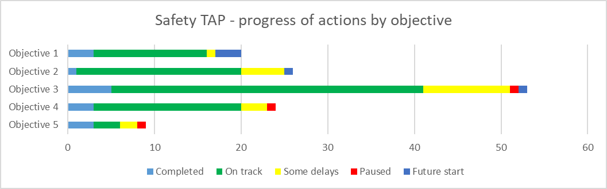
目标 5
目标 4
目标 3
目标 2
目标 1
安全 TAP——行动进展，按目标划分
日后开始
已暂停
出现延误
进展顺利
已完成

应急管理定向行动计划

概述
应急管理 TAP 旨在为本战略的健康和福祉成果领域推动进展。该成果领域旨在确保残障人士在其一生中获得尽可能高水平的健康和福祉。
根据应急管理 TAP，澳大利亚、各州和领地政府共需采取 58 项行动，这包括积极寻求残障人士和残障部门的反馈，审查并改进应急计划和准备工作，以更好地包容残障人士，以及改善紧急情况期间的通讯。

目标
- 针对用于进行灾害风险评估的灾害/应急计划流程，以及随后制定和维护的灾害/应急管理计划，须确保此类流程计划将残障人士纳入考量。
- 确保灾难/应急管理、准备和恢复计划流程具有包容性，并在紧急情况之前、期间和之后为残障人士的身心健康提供援助。

表 11：应急管理 TAP——行动进展，按政府划分
政府 | 已完成 | 进展顺利 | 出现延误 | 已暂停 | 日后开始 | 总计
澳大利亚政府 | 1 | 11 | 1 | 0 | 0 | 13
新南威尔士州 | 0 | 3 | 0 | 1 | 0 | 4
维多利亚州 | 0 | 3 | 1 | 0 | 0 | 4
昆士兰州 | 3 | 3 | 0 | 0 | 0 | 6
西澳洲 | 0 | 5 | 0 | 0 | 0 | 5
南澳州 | 1 | 9 | 0 | 0 | 0 | 10
塔斯马尼亚 | 1 | 4 | 0 | 0 | 0 | 5
首都领地 | 2 | 2 | 0 | 0 | 0 | 4
北领地 | 3 | 4 | 0 | 0 | 0 | 7
全国总计 | 11 | 44 | 2 | 1 | 0 | 58

图 11：应急管理 TAP——行动进展，按政府划分
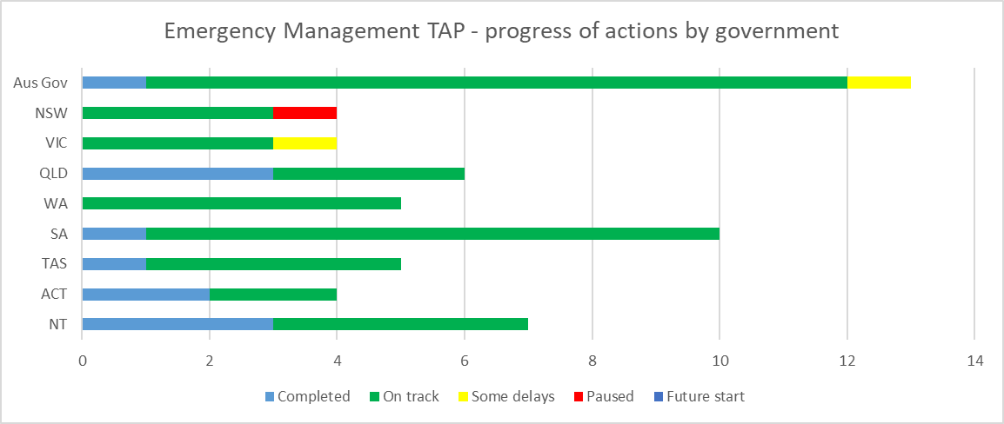
澳大利亚政府
新南威尔士州
维多利亚州
昆士兰州
西澳洲
南澳州
塔斯马尼亚
首都领地
北领地
应急管理 TAP——行动进展，按政府划分
出现延误
日后开始
已暂停
进展顺利
已完成

表 12：就业 TAP——行动进展，按目标划分
目标 | 已完成 | 进展顺利 | 出现延误 | 已暂停 | 日后开始 | 总计
目标 1 | 5 | 22 | 2 | 0 | 0 | 29
目标 2 | 6 | 22 | 0 | 1 | 0 | 29
总计 | 11 | 44 | 2 | 1 | 0 | 58

图 12：就业 TAP——行动进展，按目标划分
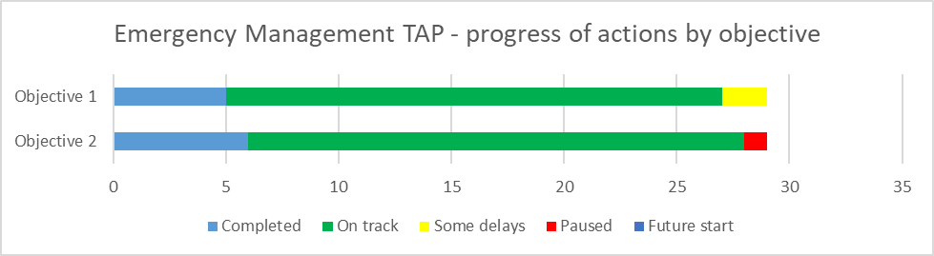
就业 TAP——行动进展，按目标划分
目标 1
目标 2
已完成
进展顺利
出现延误
已暂停
日后开始

行动实例
各级政府皆致力于落实 5 项 TAP 中列出的行动，报告期内的许多行动中都取得了良好的进展。
下文列出了来自各项 TAP 和各个政府的精选示例，以展示已经完成的活动，以及这些行动如何有助于改善残障人士的成果。

就业定向行动计划
 | 学生过渡支持
司法管辖区/实施机构 | 北领地  教育部
TAP | 就业
TAP 目标 | 目标 2：帮助残障青年从学业过渡至就业。
行动 | 2.3：支持学生过渡  与社区机构和行业合作，改善对残障儿童和学生的过渡支持，包括从学业过渡至就业。
指标 | 拥有个人过渡计划的残障学生人数。
状态：进展顺利 | 教育部正在推广一系列策略，以改善残障学生的就业过渡。  • 78 名学生拥有了个人过渡计划。  • 8 所偏远学校获得了赠款，以支持为残障学生制定过渡计划的行动。  • 来自达尔文的 28 名学生和来自 Alice Springs 的 10 名学生参加了包含援助的工作体验实习。这些实习为学生培养了就业准备和独立技能以及职场能力。  • 16 名学生参加了 YouthWorX 的合作课程。这些学生参加了Certificate I in Developing Independence（独立发展一级证书）课程，并将完成资格证书课程，获得就业支持的途径。

社区态度定向行动计划
 | ACT 残障战略
司法管辖区/实施机构 | 首都领地政府  社区服务局
TAP | 社区态度
TAP 目标 | 目标 4：通过提高社区对残障的认识和理解，助使残障人士融入社会，包括就业。
行动 | 4.5：首领地残障战略  对于新发布的《2021至2031 年澳大利亚残疾人事业战略》（ADS），首领地将做出新的承诺。新的首领地承诺将包括政府高层整体承诺，以促进残障人士享受无障碍并融入首领地。  新的首领地承诺将与残障人士联合设计。
指标 | 一项新的首领地对《澳大利亚残疾人事业战略》的承诺将于 2022 年 12 月生效。
状态：进展顺利 | 2022 年 3 月至 7 月期间，开展了首领地残障战略社区咨询。咨询流程是与首领地残障人士咨询小组切实联合设计，且采取了政府少有的方式，所有交流皆由残障人士主导。咨询过程中，有多种发声方式可供民众选择，包括填写在线调查或书面反馈，参加线下或在线交流活动（共有32场活动可选），其中包括多种焦点对话，或参考编写的《餐桌对话资料册》，参与非正式环境下的“餐桌对话”。我们收到了以书面、音频以及一系列艺术形式提交的意见。咨询过程旨在听取社区对变化的看法、体验和想法，这些意见将被整合至听取报告，并于 2022 年晚期发布。

 | 培养关键专业人员的残障信心
司法管辖区/实施机构 | 澳大利亚政府  社会服务部
TAP | 社区态度
TAP 目标 | 目标 2：关键专业服务部门能够自信并积极地响应残障人士的需求。
行动 | 2.1：培养关键专业人员的残障信心  出资 250 万澳元，将残障包容实践纳入资格前后教育和培训，并开发可用于高等教育和专业发展的资源。
指标 | 知识丰富并获支持来帮助残障人士的关键专业人员人数。
状态：进展顺利 | 为了增强关键专业人员行动中的残障信心，社会服务部委任澳大利亚学术委员会（简称 ACOLA）审查在澳大利亚进行的任职前后培训中关于残障部分的充分性，并提供相关建议。审查重心在于教育、司法、卫生以及社会和社区部门的残障信心。根据残障人士对政府提出的意见，此类部门是他们体验最负面的领域。  针对这一行动的最初阶段，已编有指导材料，并确定了各级政府、高等教育学习机构、部门机构和雇主可以实施的一系列行动，用以设立残障包容实践。

幼儿定向行动计划
 | 儿童和家庭学习中心
司法管辖区/实施机构 | 塔斯马尼亚  教育部
TAP | 幼儿
TAP 目标 | 目标 3：鼓励更强烈的包容感，并为父母、照护者和儿童（包括原住民和托雷斯海峡岛民以及来自多元文化和语言背景的父母和照护者）提供建立同伴支持网络的机会。
行动 | 3.2：新建 6 处中心，扩大儿童和家庭中心网络，通过支持父母并提高当地社区服务的可及性，支持塔斯马尼亚州幼儿的身心健康教育和护理。
指标 | 提高建立支持性网络的能力。
状态：进展顺利 | 通过提供优质的早教并帮助其做好入学准备，塔斯马尼亚州政府将一如既往地为幼儿及其家庭提供支持。我们的儿童和家庭学习中心（CFLC）秉持地方本位的理念，是安全且包容的场所，为学习和身心健康创造了合适的条件，5 岁及以下儿童的家庭可以在其中获得满足当地社区需求的全方位服务和支持。六处新中心处于不同的建设阶段，将 2024 年或之前开放投入运营。这些新建中心将有助于增加机会和参与互动，以支持全州更多家庭茁壮成长。第一处新建的 CFLC 将于 2022 年 11 月在 East Tamar 开放，随后于 2023 年 2 月在 Waratah Wynyard 开设 larapi 中心。Kingborough、Glenorchy 和 West Ulverstone 地区的中心将于 2023 年底开放，Sorell 中心将于 2024 年底开放。

 | 有关教育体系的便民一站式在线资源
司法管辖区/实施机构 | 新南威尔士州  教育部
TAP | 幼儿
TAP 目标 | 目标 2：加强关键服务和系统的水准和体量，以此支持父母和照护者为子女做出知情选择。
行动 | 2.2：新州教育部将创建一个一站式在线资源，提供面向家庭和照护者的信息，以便在使用教育体系和获取建议时获得更好、更轻松的体验。
指标 | 网站流量。
状态：进展顺利 | 新州教育部正在创建一个一站式在线资源，提供面向家庭和照护者的信息，以便在使用教育体系和获取建议时获得更好、更轻松的体验。这一资源内含专门为有额外学习和支持需求的孩子的家庭创建父母/照护者中心并开发内容—— https://education.nsw.gov.au/parents-and-carers/inclusive-learning-support。

安全定向行动计划
 | 社会住房建设
司法管辖区/实施机构 | 南澳大利亚州  南澳住房保障局
TAP | 安全
TAP 目标 | 目标 3：加强所有政府服务体系的设计，并改善为面临伤害风险的残障人士提供的支持。
行动 | 3.1：确保将 SAHT 通用设计标准应用于至少 75% 的新建社会住房建设，以提高住房的宜居性。
指标 | 每年按照 SAHT 通用住宅设计标准开发的新建住房数量。
状态：进展顺利 | 报告期内，所有新建住房均按照 SAHT 通用住宅设计标准建造，包括：  • 经济适用住房计划下的 12 处住房  • 改善社区计划下的 12 处住房  • 新建和重建计划下的 22 处住房  现有的公共住房正在老化，在某些情况下即使进行了改造，也不适合残障人士居住。按照通用设计标准建造新的社会住房将减少可能对租户或其家庭造成伤害的障碍，以此实现安全成果，除此之外，也能确保新建公共住房符合无障碍特性并适合支持长期住房保障和独立性。同样的，按照通用设计标准建造经济适用房，能够确保住房不仅能改善无障碍环境，还能使房价易于承担，让残障人士有机会拥有自己的住宅。

 | 青少年司法从业人员培训
司法管辖区/实施机构 | 维多利亚州  司法和社区安全部（DJCS）
TAP | 安全
TAP 目标 | 目标 3：加强所有政府服务体系的设计，并改善为面临伤害风险的残障人士提供的支持。
行动 | 3.6：高级和专家残障顾问向青少年司法收监管教和社区工作人员和护理团队提供二次咨询和专家建议。这项工作旨在改善青少年司法监管，并帮助这些年轻人获得 NDIS 等服务。
指标 | - 青少年司法工作人员获支持来采用有效的策略来支持残障青少年。
 | - 残障青少年查找并使用服务体系更为方便。
状态：进展顺利 | 高级和专家残障顾问开展青少年司法工作人员线下培训，包括新员工入职培训课程，其中包含了解残障的影响并使用有效策略支持司法体系中残障儿童和青少年的培训。培训包括两个单独的入职培训课程，分别针对司法收监管教和社区工作人员。

应急管理

 | 人类和社会恢复小组
司法管辖区/实施机构 | 昆士兰州  社区、住房和数字经济部
TAP | 应急管理
TAP 目标 | 目标 2：确保灾难/应急管理、准备和恢复计划流程具有包容性，并在紧急情况之前、期间和之后为残障人士的身心健康提供援助。
行动 | 2.3：人类和社会恢复小组请残障人士代表参与或制定机制让残障人士代表参与人类和社会恢复计划过程。
指标 | 社区、住房和数字经济部人类和社会恢复小组中，请残障人士代表参与和/或制定机制让残障人士代表参与人类和社会恢复计划过程的百分比。
状态：已完成 | 在 2021-22 年灾害高发季节，100% 的人类和社会恢复小组邀请了一名残障人士、一名残障人士代表或制定了机制让残障人士代表参与其中。请残障人士或残障人士代表参与流程确保了残障人士的需求得到考虑并被纳入人类和社会恢复计划过程。社区内弱势群体的具体需求常常被遗忘，而这种早期参与将有助于残障人士从灾害事件中更快恢复。

 | 应急管理计划
司法管辖区/实施机构 | 西澳大利亚州  社区部
TAP | 应急管理
TAP 目标 | 目标 1：针对用于进行灾害风险评估的灾害/应急计划流程，以及随后制定和维护的灾害/应急管理计划，须确保此类流程计划将残障人士纳入考量。
行动 | 1.1：审查残障部门的准备计划  确保在紧急情况下满足残障人士的需求。
指标 | •在紧急状态期间保证残障工作组持续运作。  •实施有关持续学习和综合管理的建议：针对残障人士集体生活的 COVID-19 疫情规划最终报告 – 2021 年 12 月。  •操作手册已更新。  •地方和地区应急安排已审查。
状态：进展顺利 | Wooroloo 丛林火灾后，社区部一直在与残障部门合作，以更好地支持受紧急事件影响的残障人士。  社区部成立了 COVID-19 残障工作组，以准备并应对受 COVID-19 影响的残障人士的需求。社区部创建了可检索的无障碍住宿名录登记册，以支持残障人士自我隔离。制定 COVID-19 弱势群体参考指南的目的是帮助在隔离期间无法利用现有服务和支持的残障人士获得合适的紧急福利支持服务。为了支持残障部门，社区部正与西澳卫生部和 Foodbank WA 合作，协调分发西澳政府 225 万个新冠自检盒（RAT）。  社区部正在对从 COVID-19 中吸取的经验教训进行审查。这将为制定框架以在紧急情况下帮助弱势群体提供参考。

DSS 2794.10.22

